

Střední průmyslová škola strojní   
a elektrotechnická a Vyšší odborná škola, Liberec 1, Masarykova 3

Šablona dokumentu MP

Maturitní práce

Autor **Ondra**

Obor **Technické lyceum**

Vedoucí práce **Ing. Pavel Nováček**

Školní rok **2021/2022**

Anotace

Práce se zabývá redesignem webové stránky diamantina.cz Mojí prací je prostudovat původní web, udělat rešerši a následně udělat návrh nové stránky. Následně stránku nakódovat. Poslední bod je stránku nasadit na internet a připojit Google analytics. Práce vychází z nutné modernizace zastaralého webu. Práce přináší novou webovou stránku, která bude atraktivnější a více user-friendly.

Summary

The thesis deals with the redesign of the diamantina.cz website My job is to study the original website, do research and then design a new website. Then I will code the page. The last point is to deploy the page on the internet and connect Google analytics. The work is based on the necessary modernization of an outdated website. The work delivers a new website that will be more attractive and more user-friendly.

Čestné prohlášení

Prohlašuji, že jsem předkládanou maturitní práci vypracoval sám a uvedl jsem veškerou použitou literaturu a bibliografické citace.

V Liberci dne

Ondra

Obsah

Úvod 1

1 Marketing 2

1.1 Google analytics 2

1.2 Primární zákazníci 2

1.2.1 Osobnost 2

1.3 Rešerše trhu 3

1.4 Problémy původního webu 3

1.5 Seznamy 5

1.5.1 Číslovaný seznam 5

1.5.2 Odrážkový seznam 5

1.6 Dlouhá citace 5

1.7 Zdrojový kód 5

2 Design webu 6

2.1 Původní web 6

2.1.1 Nedostatky webu 6

2.2 Aktuální web 6

2.2.1 Wireframe 6

2.2.2 Barevná paleta 6

2.2.3 Úvodní stránka 7

2.2.4 Header 7

2.2.5 Footer 7

2.2.6 Navigace 7

2.2.7 Obrázky 8

Závěr 9

Seznam zkratek a odborných výrazů 10

Seznam obrázků 11

Použité zdroje 12

A. Seznam přiložených souborů I

Úvod

Tato práce mi byla nabídnuta panem učitelem Tišerem. Práci jsem přijal, jelikož jsem si chtěl vyzkoušet nadesignovat a nakódovat celou plně funkční stránku od začátku. Nikdy jsem nedělal kompletní stránku, která by byla následně použita pro komerční použití. Myslím. Že tato práce mě může obohatit hlavně z marketinkového hlediska. Doufám, že si zdokonalím moje kódovací schopnosti a znalosti a hlavně se chci naučit pracovat více s Google analytics, čemuž tady ta práce jde naproti.

Nastavte **název** dokumentu a **autora** v nabídce Soubor/Informace.

Pro vkládání zdrojů použijte Reference/Spravovat prameny.

# Marketing

Abych mohl design stránky přizpůsobit zájmové kategorii, tak je důležité si prostudovat, kdo má zájem o služby firmy Diamantina. K tomu jsem využil Google analytics, ke kterým jsem dostal přístup.

## Google analytics

Google analytics nám umožňují spoustu věcí. Jde z nich vyčíst, v jaké době je stránky nejvíce navštěvovaná, kolik celkově lidí web navštíví, z jakého zařízení se lidé připojují, jak dlouho na stránce stráví času, o co mají největší zájem a spoustu dalších důležitých věcí, pokud sběr dat je nastaven správně. Z dat jsem vyčetl, že za posledních 90 dní se 77, 6 % návštěvníků webu připojilo z počítače. Dále jsem vyčetl, které kurzy vzbuzují v lidech největší zájem.

## Primární zákazníci

Po diskusi s ředitelem firmy Ladislavem Habáskem jsme došli k závěru, že většina zákazníků jsou manažeři a lidi co organizují teambuilding akce. Díky této informaci jsem se rozhodl, že web bude orientován tímto směrem. Tito lidé povětšinou nemají moc času a chtějí výběr kurzu mít co nejrychleji za sebou, aby nemuseli zbytečně dlouho a nudně procházet web. Taky ale je důležité myslet na to, že to není jediná zájmová kategorie.

### Osobnost

Pro specifičtější představu, na koho marketing cílí, se používá personifikace osobnosti. To znamená, že si vymyslíme fiktivní postavu, které přidělíme různé vlastnosti. A pro tyto osobnosti budeme následovně cílit a přizpůsobovat se jejich potřebám. Je to zvlášť dobré, když si chceme rychle vybavit na koho cílíme. Aby mohla být persona vytvořena, potřebujeme znát zákazníky a jejich potřeby. Každá persona by měla obsahovat následující:

1. Jméno
2. Pohlaví
3. Obrázek
4. Práce
5. Lokalita
6. Věk
7. Potřeby a problémy

Mnou vytvořená osobnost má jméno Petr Vomáčka. Je mu 42 let. Pracuje ve firmě, která vyrábí součástky do aut, jako manažer výroby. Narodil se v Jablonci nad Nisou, kde nyní bydlí v rodinném baráku s manželkou a dvěma dětma. Rád chodí na pivo s kamarády (1)

## Rešerše trhu

Dalším aspektem pro úspěch je scouting konkurence. mi poslal odkaz na 3 firmy, které poskytují podobné služby a jejichž stránky se mu líbí. Dále taky poslal 1 web který se mu nelíbil. Toto mi pomohlo porozumět tomu co ode mě očekává a jaké má představy ohledně designu.

## Problémy původního webu

Původní web má spoustu marketingových problémů.

1. Úvodní stránka, která se vám otevře při rozkliknutí webu, by zákazníka měla oslovit a zaujmout, což se moc tady neděje. Není vůbec být jasné, co firma nabízí. Pouze jedna věta vám oznamuje malou velikostí textu, co firma nabízí. Když se zákazník dostane na stránku, tak by měl během 5 vteřin pochopit co firma nabízí.
2. Dalším problémem je hlavička webu. Hlavička webu by měla obsahovat logo nepříliš velké a přehlednou navigaci webu. To tento web vůbec nesplňuje. Zde v hlavičce je zbytečně velké logo a dále jen obrázek, který obsahuje kontaktní údaje. Kontaktní údaje by měly být až na konci stránky ve footeru. Chybí zde jakákoli navigace, takže není jasné kam se můžete dále podívat.
3. Slogan na webu se sice vyskytuje ale je nicneříkající. Až druhá část sloganu, která je napsaná menším textem, který se i blbě čte, tak popisuje, co firma nabízí. Slogan by měl být přiměřeně velký a výstižný
4. Stránka je velmi nepřehledná. Když si otevřeme stránku, tak není vůbec jasné kam se dá kliknout a co kam vede. Také odkazy jsou na špatné čitelné kvůli malému kontrastu mezi pozadím a textem.
5. Dalším problémem je zbytečně mnoho proklik jen k tomu, aby s člověk dostal k tomu, co stránka nabízí. Potřebujete 4× kliknout, abyste se dostali k nabídce, což už může někoho odradit. Lidé v dnešní době na internetu chtějí vše co nejrychleji mít vyřízeno. (2)

##### Pátá (nouzová) úroveň, kterou už nechceme tvořit

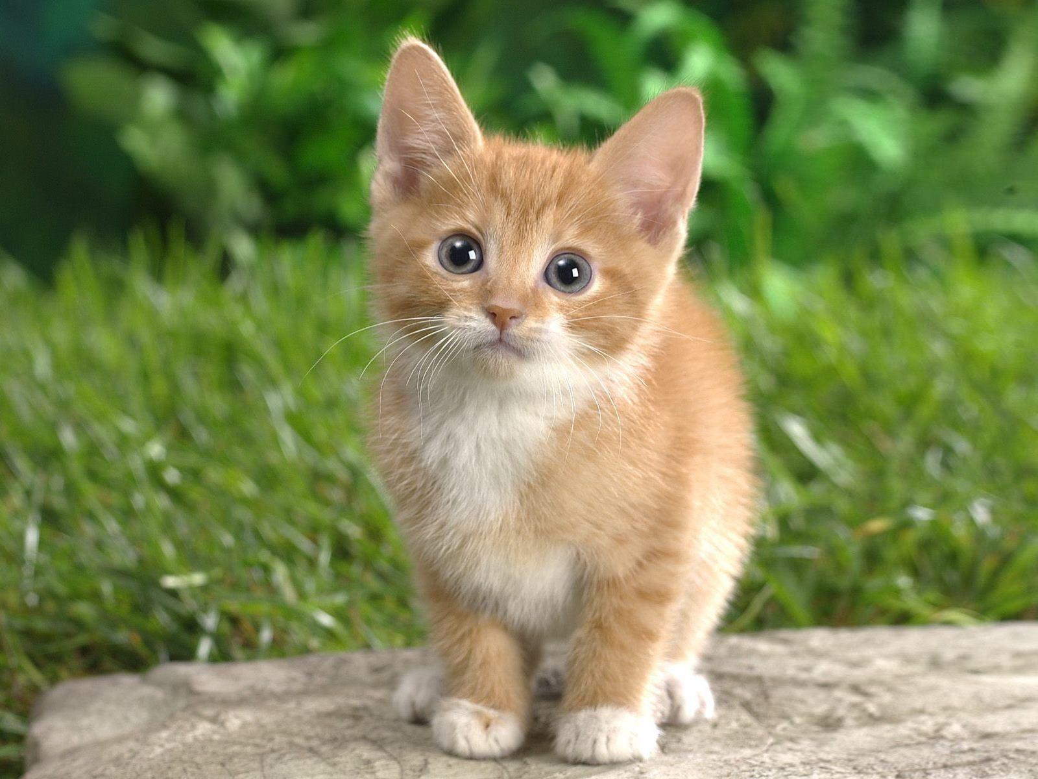

Obrázek Úplně bez legrace, mě tohle kotě docela děsí.

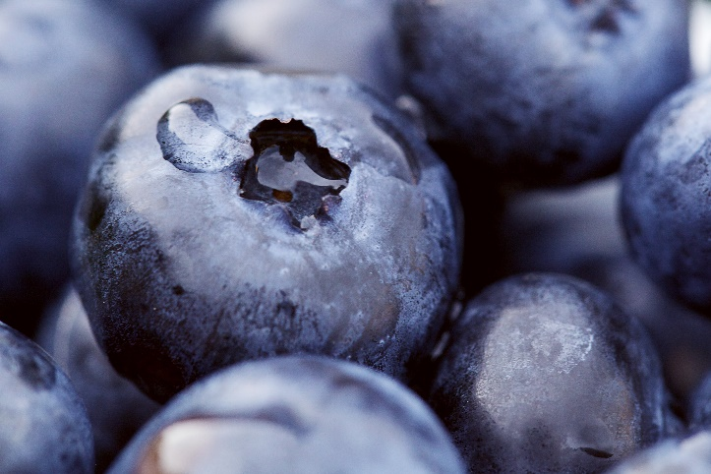

Obrázek Modré borůvky

## Seznamy

### Číslovaný seznam

1. Položka seznamu
2. Další položka seznamu
3. Ještě jedna
   1. Druhá úroveň
   2. Další položka
4. Návrat zpátky

### Odrážkový seznam

* Bod seznamu
* Další bod seznamu
* Ještě jeden
  + A má potomka
  + Další
* A zase zpátky

## Dlouhá citace

(2)

## Zdrojový kód

Zdrojový kód nebo jiná ukázka strojového výpisu

Může mít i víc řádků.

# Design webu

Web design se zabývá uživatelským rozhraním a vzhledem webové stránky. Odráží se od marketingu. Každý web by měl splňovat určitá pravidla a obsahovat dané prvky.

## Původní web

Design původního webu není moc dobře promyšlen. Spousta věcí na webu chybí, a pokud se už tam náhodou objeví, tak jsou špatně použity.

### Nedostatky webu

Na stránce je velmi málo obsahu. Je tam zbytečně mnoho nevyužitého prostoru. Na úvodní stránce je pouze jeden blok obsahující informace. Dále je velmi špatná čitelnost webu. V mnoha případech se nachází bílý text na bílém pozadí. Dále stránka působí smutně a bez života, jelikož jsou použity na celém webu jen 3 barvy, pokud nezohledňujeme obrázky.

## Aktuální web

Webovou stránku jsem designoval v programu Adobe XD. Úplně jsem se odtrhl od původního návrhu a začal úplně od začátku. Jediné, co jsem nechal původní, je modrá barva.

### Wireframe

Wireframe webu, česky drátěný model, představuje kostru webu. Pouze naznačuje strukturu, kde budou jaké prvky rozmístěny. Dá se říct, že se jedná o nákres webu. Ani barvy se zde nevyužívají, takže je to černobíle. Wireframe jsem také dělal v programu Adobe XD, i když existují lepší alternativy, ale většina jsou placené a já nenašel žádný dobrý program, který by byl zdarma a mně by vyhovoval.

### Barevná paleta

Bylo po mě vyžadováno, abych se držel původní modré barvy, která provázela celý web. Chtěl jsem web nějak vizuálně rozdělit, a tak jsem se rozhodl, že toho docílím pomocí barev. Jelikož firma nabízí 4 různé typy firemních akcí, tak jsem se rozhodl každé akci dát specifickou barvu. Pro .. jsem vybral ….atd. Díky tomu bude stránka vzhledově atraktivnější a veselejší. Barvy jsem vybíral pomocí stránky https://coolors.com. Tato stránka Vám umožňuje zadat jakoukoli barvu, v mém případě modrou, a pak následovně automaticky vybere další barvy, které dobře ladí s vám zadanou barvou.

### Úvodní stránka

Úvodní stránka musí na první pohled upoutat pozornost. Měla by návštěvníky seznámit s nabízenými službami firmy. Dále by tam měla být navigace, která dále návštěvníkovi ukáže podrobnější popis služeb. Na úvodní stránku jsem se rozhodl přidat kontaktní formulář. Dále jsem se rozhodl přidat ceník služeb. Návštěvník si zvolí počet lidí a typ akce a tabulka by vám ukázala předběžnou cenu. Dále na původní stránce chyběl footer. Footer je část stránky kde se povětšinou nachází kontaktní údaje, copyright a část navigace.

### Header

Header je část webové stránky, která se nachází vždy nahoře. Do něj jsem umístil upravené logo, jelikož v původním logu byl text, který mi přišel zbytečný dávat do obrázku. Poté jsem tam umístil pouze navigaci. Rozhodl jsem se, že když uživatel začne scrollovat po webu, tak header bude stále nahoře na obrazovce.

### Footer

Footer je opak headeru. Nachází se na konci webu. Minulý footer obsahoval pouze 5 odkazů, které byly dána za sebe. Umístil jsem do něj copyright. Dále je tam částečná navigace po webu. A nakonec je důležité tam dát kontakt se všemi důležitými údaji.

### Navigace

Navigace po webu je jeden z nejdůležitějších prvků. Pokud sám zákazník nepochopí, jak se má po webu hýbat, tak se může zaseknout a nic nového nezjistit. Když se člověk dostal na původní stránku tak mu mnohdy nemusí ani dojít, že se jedná o navigaci a o klikatelné prvky. Jak je na obrázku vidět, tak text je špatně vidět a popisek, co jednotlivé akce nabízejí se zobrazí, jen pokud přes ně uživatel přejede myší. Zde jsem se rozhodl využít barevné rozdělení o kterém jsem již mluvil. Taky je jednoznačné, že se na prvek dá kliknout. A ke každé akci je výstižný krátký popisek, který jasně určí o co se jedná.

Obrázek 3-Původní navigace

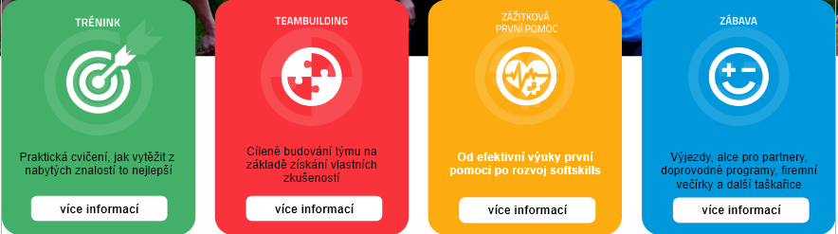

Obrázek 4- Nová navigace

### Obrázky

Jednou z největších výzev byly obrázky. Původní web neměl v podstatě žádné obrázky. Pouze pár, které sloužily jako pozadí ke stránce. Přitom ale obrázky pro tuto firmu jsou velmi důležité. Člověk lépe pochopí, co se naučí a jak bude akce probíhat. Bohužel žádné obrázky jsem ze strany zadavatele skoro žádné nedostal, a tak jsem je musel sehnat na internetu. Obrázky jsem sháněl na internetových fotobankách jsou jsou shutterstock, gettyimages, pixabay a další. U každé fotky jsem se musel ujistit, že je možné je zdarma použít pro komerční použití. Když jsem si sehnal všechny potřebné fotky, tak jsem j musel upravit. Všechny fotky vypadaly vzhledově dobře, a tak stačilo pouze je vyexportovat pro web. To obnášelo jejich zmenšení na požadovanou velikost, a pak snížení kvality tak, aby to nebylo poznat, ale dostatečné na to, aby obrázek byl velký pár desítek kilobajtů.

Závěr

Tak jsem se dostal až na konec.

Seznam zkratek a odborných výrazů

HTML

HyperText Markup Language – značkovací jazyk používaný pro tvorbu webových stránek.

Seznam obrázků

Obrázek 1 Úplně bez legrace, mě tohle kotě docela děsí. 3

Obrázek 2 Modré borůvky 3

Použité zdroje

1. **Řezníček, Josef.** Včeliště. *Tvoříme persony pro obsahový marketing.* [Online] 07. 09 2016. [Citace: 13. 02 2022.] https://vceliste.cz/blog/tvorime-persony-pro-obsahovy-marketing/.

2. **Stehlík, Michal.** *Návod k maturitním pracím 2020.* Liberec : Albatros, 2020.

1. Seznam přiložených souborů

Na přiloženém datovém nosiči se nacházejí následující soubory a složky:

* **MP2010-Novák-Jan-L4-Tepelné_čerpadlo.docx** – editovatelná verze dokumentace maturitní práce
* **MP2010-Novák-Jan-L4-Tepelné_čerpadlo.pdf** – tisknutelná verze dokumentace maturitní práce
* **Výkresy** – kompletní výkresová dokumentace
* **Aplikace** – zdrojové kódy